沙府发〔2025〕25号

重庆市沙坪坝区人民政府
关于印发《沙坪坝区涉企行政检查“白名单”制度实施意见（试行）》的通知

各镇人民政府、各街道办事处，区政府各部门，各人民团体，有关单位：
《沙坪坝区涉企行政检查“白名单”制度实施意见（试行）》已经区第十九届人民政府第133次常务会议审议通过，现印发给你们，请结合实际认真贯彻落实。

重庆市沙坪坝区人民政府
2025年7月16日
（此件公开发布）

沙坪坝区涉企行政检查“白名单”制度
实施意见（试行）

为深入推进涉企行政执法改革，严格规范涉企行政检查，持续优化法治化营商环境，根据《国务院办公厅关于严格规范涉企行政检查的意见》《重庆市超大城市（中心城区）行政执法一体化改革方案》《沙坪坝区2025年服务企业十条措施》等文件工作要求，结合我区实际，现就在全区范围内推行涉企行政检查“白名单”（以下简称“白名单”）制度，制定本实施意见。
一、工作目标
按照“先行先试、稳步推进”原则，将辖区长期守法合规、信用良好的企业纳入“白名单”动态管理，构建“无事不扰、包容审慎、严格规范、公正文明”的涉企行政执法新模式，依法保护企业合法权益，助推民营经济高质量发展。
二、认定条件
纳入“白名单”的企业一般应具备下列条件：
（一）经营状态正常，诚信经营，依法缴纳各种税费，重庆信用信息共享平台的公共信用综合评价等级为A级；
（二）近三年未被任何行政机关给予较重行政处罚或被行政强制执行；
（三）近三年未发生一般及以上等级的生产安全事故、火灾事故、质量事故、生态环境污染事件、网络安全事件、职业病危害事故等；
（四）近三年未因拖欠劳动者工资被列入失信联合惩戒名单，或出现较大负面舆情、引发群体性突发事件；
（五）企业和企业法定代表人、实际控制人在国家企业信用信息公示系统、中国执行信息公开网、全国信用信息公共服务平台（重庆沙坪坝）等无不良记录；
（六）非食品药品、危险化学品生产经营等直接关系人民群众生命财产安全、公共安全和其他潜在风险大、社会风险高的企业。
对于经济效益较好、发展前景较好、产业带动能力较强或者吸纳就业能力较强的企业，经会商联审确认并通过合规综合体检，可纳入“白名单”管理。
三、认定程序
（一）初步筛选。“白名单”制度试行期间，重点围绕高端装备、新能源汽车等新兴产业，在智能网联新能源汽车产业链的相关企业先行先试。区发展改革委向区司法局及区级相关行政执法部门、行业主管部门、镇街共享沙坪坝区企业公共信用综合评价结果为A级的企业名单数据。区级相关行业主管部门于收到共享数据之日起5个工作日内，根据A级企业名单，结合相关法律法规规章及前述认定条件，综合考虑企业信用档案、历史执法活动数据、企业合规风险点、行业风险条件评价、社会公众认可度等因素，形成本单位“白名单”企业建议名录（附件3），经集体审议后提交至区司法局。
区司法局同步发布“白名单”企业征集申报公告。相关行业主管部门、镇街、行业协会商会应在本辖区、本行业广泛宣传，鼓励符合条件的企业在公告规定时间内向所在镇街或行业主管部门自主申报（附件4）。镇街或行业主管部门在“白名单”企业征集申报期限届满之日起3个工作日内，形成本单位“白名单”申报名录（附件5）并提交至区司法局。
（二）会商联审。区司法局于“白名单”建议名录和申报名录提交完毕之日起5个工作日内，组织相关行业主管部门、行政执法部门及镇街进行会商联审，形成“白名单”初荐名录。
（三）合规体检。行业主管部门于会商联审完成之日起3个工作日内，向进入“白名单”初荐名录的企业发放“合规指导手册”，为企业设置合理的合规指导准备期，一般不少于5个工作日；有条件的单位可以应用合规指导数字模型等数字化技术开展合规指导。
合规指导准备期限届满后，由企业申请实施“预约式”指导服务，行业主管部门牵头组织开展合规综合体检。相关行政执法部门、街镇应当积极配合，准时到场参加。
合规综合体检完成后，组织开展合规综合体检的牵头部门应当形成合规综合体检表（附件6）并送达企业。针对无法当场整改的合规缺陷，相关部门、镇街应当一次性逐项提出整改意见并组织复查。
通过合规综合体检的企业，由组织开展合规综合体检的牵头部门于合规指导任务完成之日起5个工作日内组织签署合规经营承诺书（附件7），形成“白名单”推荐名录（附件8）并报区司法局汇总。
（四）公开发布。区司法局将汇总后的“白名单”推荐名录向社会公开，征求各方意见，公示时间不少于30日。企业及公众对“白名单”推荐名录存在异议的，应在公示期限内以书面形式向区司法局或行业主管部门提出。区司法局或行业主管部门应当在收到异议后，5个工作日内作出处理、答复，必要时，可按规定组织联审会商、开展专家论证或风险评估。
区司法局将公示期满无异议或异议不成立的“白名单”推荐企业名录报请区政府批准后正式对外发布。
（五）动态调整。对达到“白名单”制度认定条件的企业，区司法局每年定期组织申报，纳入“白名单”动态管理。
对已纳入“白名单”管理的企业，区司法局每半年组织行业主管部门、行政执法部门等，通过数据共享、核查比对等方式开展“白名单”企业认定复核工作。发现需移出“白名单”的企业，由组织开展合规综合体检的牵头部门进行核查，并在充分听取企业陈述申辩的基础上，报区司法局组织会商联审，经区政府批准，由区司法局即时移出“白名单”，并由组织开展合规综合体检的牵头部门书面告知该企业（附件9）。
被移出“白名单”的企业，以及存在逃避监管、弄虚作假等行为的“白名单”企业，试行期内不再纳入白名单。企业对移出决定不服的，可在收到移出通知之日起7个工作日内向区司法局或开展合规综合体检的牵头部门申请复核，复核结果应当在15个工作日内书面答复。
四、检查机制
（一）对纳入“白名单”管理的企业，除法律法规规章规定、上级部署、收到投诉举报或违法线索、开展数据监测等情况外，落实“无事不扰”等监管措施，原则上不主动开展现场检查。
（二）对上级部署的检查，相关行业主管部门、行政执法部门应当严格执行有关规定和要求，梳理现场检查事项清单，明确检查事项、检查对象、检查频次及相关依据，并纳入年度检查计划。
（三）确需入企开展检查的，应在达到要求前提下最大限度压减检查次数，不得擅自扩大检查范围、重复检查。日常检查、专项检查原则上只能通过“综合查一次”方式进行，具备非现场检查条件的，应当组织实施“非现场监管”。
（四）严格落实开展入企检查前向区司法局报备的要求，全面推行“执法码”“企业码”，现场检查落实“扫码入企”。实施包容审慎监管和柔性执法，对轻微违法行为依法依规从轻、减轻或者不予处罚。
五、保障措施
（一）加强组织实施。区司法局负责总体统筹“白名单”制度的具体实施，组织区委网信办、区公安分局、区发展改革委、区科技局、区商务委、区经济信息委、区人力社保局、区生态环境局、区住房城乡建委、区卫生健康委、区应急管理局、区信访办、区市场监管局、区税务局、区消防救援局等相关部门及镇街抓好“白名单”企业认定工作。
（二）强化监督检查。区司法局负责对“白名单”制度落实情况进行监督检查，主动听取“白名单”企业意见建议，对违反本实施意见规定的部门、镇街，通过制发行政执法监督建议书、意见书或决定书、行政执法监督提示函或督办函等方式依法开展行政执法监督；对涉嫌违纪违法的，按照有关规定移交纪检监察机关处理。
（三）落实尽职免责。行政机关及行政执法人员已按照年度检查计划、专项检查计划等任务要求，履行法定职责或应尽义务，但因“白名单”企业隐瞒、伪造、毁灭证据，提供虚假材料以及逃避案件调查等原因出现违法行为的，纳入尽职免责范围。
（四）注重激励引导。相关部门、镇街应当根据法律法规、规章、国家和重庆市相关规范性文件以及政策要求，不断优化监管执法方式，完善激励措施，积极总结推广“白名单”实践经验，充分利用报刊、广播、电视等新闻媒体和网络新媒体，大力营造爱企、护企、惠企的浓厚氛围。
本意见自公布之日起施行，试行2年。

附件：1. 名词解释
2. 涉企行政检查“白名单”认定流程图
3. 涉企行政检查“白名单”建议名录
4. 涉企行政检查“白名单”企业申报表
5. 涉企行政检查“白名单”申报名录
6. 涉企行政检查“白名单”合规综合体检表
7. 企业合规经营承诺书
8. 涉企行政检查“白名单”推荐名录
9. 涉企行政检查“白名单”移出通知
附件1
名词解释

- 较重行政处罚：依据《中华人民共和国行政处罚法》第六十三条、《重庆市行政处罚听证程序规定》第十四条相关规定，“较重行政处罚”为应当告知相对人要求听证权利的行政处罚。
- 一般及以上等级的生产安全事故、火灾事故、质量事故、生态环境污染事件、网络安全事件、职业病危害事故：根据《生产安全事故报告和调查处理条例》《火灾统计管理规定》《房屋市政工程生产安全事故报告和查处工作规程》《国家突发环境事件应急预案》《国家网络安全事件应急预案》等规定，级别为一般及以上等级的事故事件。
附件2

沙坪坝区涉企行政检查“白名单”
认定流程图
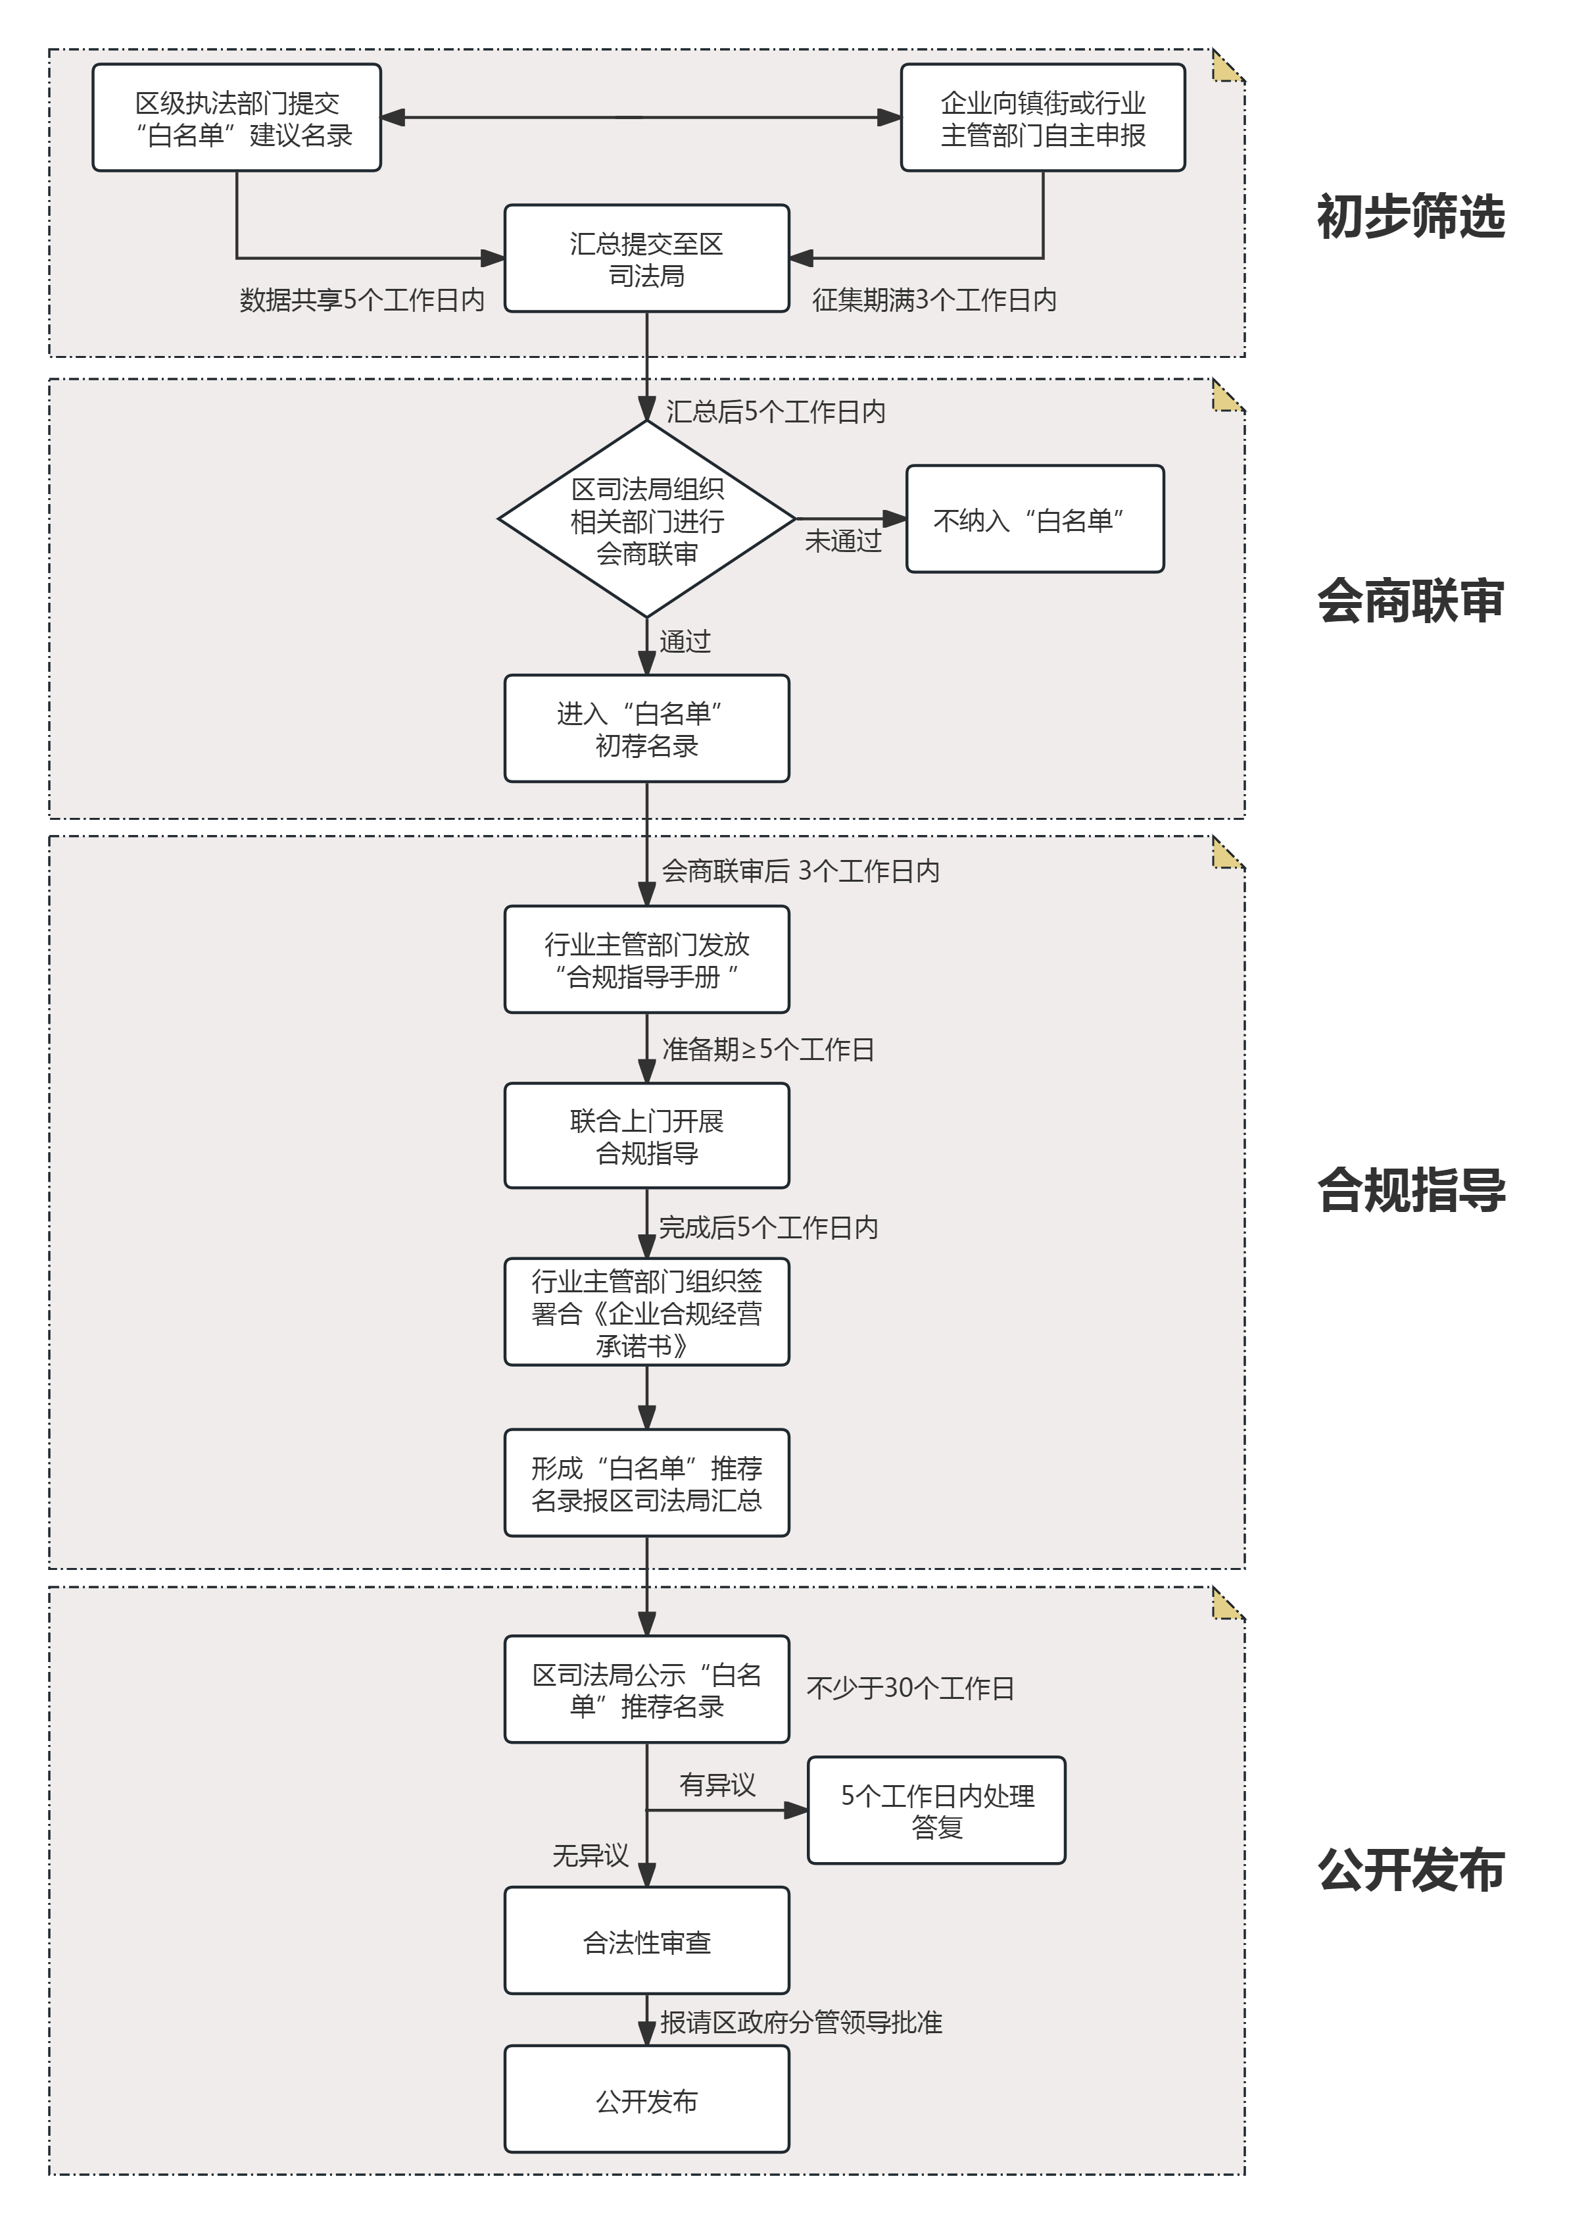
附件3
XX单位涉企行政检查“白名单”企业建议名录
序号 | 企业名称 | 统一社会信用代码 | 所在镇街 | 行业类别  （农业、工业、服务业） | 备注
1
…
填报人员： 联系方式：
附件4

沙坪坝区涉企行政检查“白名单”企业申报表
企业名称
统一社会信用代码
企业联系人 |  | 联系电话
企业注册地 |  | 企业详细地址
经营范围
企业生产经营情况简介
企业申报意见 | 重点围绕企业是否符合“白名单”企业认定条件进行填写。  申报企业：（公章）  年 月 日

附件5

XX单位涉企行政检查“白名单”企业申报名录
序号 | 企业名称 | 统一社会信用代码 | 所在镇街 | 行业类别  （农业、工业、服务业） | 备注
1
…
填报人员： 联系方式：
附件6

沙坪坝区涉企行政检查“白名单”合规综合体检表
合规体检对象基本情况 | 名称
合规体检对象基本情况 | 统一社会信用代码
合规体检对象基本情况 | 联系人 |  |  |  | 联系电话
合规体检时间 | 年 月 日（ 时 分）至 年 月 日（ 时 分）
合规体检地点
合规体检主体及人员 | 牵头单位 |  |  | 体检人员 |  |  | 执法证号
合规体检主体及人员 | 牵头单位 |  |  | 体检人员 |  |  | 执法证号
合规体检主体及人员 | 联合单位（一） |  |  | 体检人员 |  |  | 执法证号
合规体检主体及人员 | 联合单位（一） |  |  | 体检人员 |  |  | 执法证号
合规体检主体及人员 | 联合单位  （二） |  |  | 体检人员 |  |  | 执法证号
合规体检主体及人员 | 联合单位  （二） |  |  | 体检人员 |  |  | 执法证号
合规体检主体及人员 | 联合单位  （三） |  |  | 体检人员 |  |  | 执法证号
合规体检主体及人员 | 联合单位  （三） |  |  | 体检人员 |  |  | 执法证号
合规体检事项 | 牵头单位
合规体检事项 | 联合单位  （一）
合规体检事项 | 联合单位  （二）
合规体检事项 | 联合单位  （三）
合规体检结果 | 牵头单位 | 合规体检人员签字：
合规体检结果 | 联合单位  （一） | 合规体检人员签字：
合规体检结果 | 联合单位  （二） | 合规体检人员签字：
合规体检结果 | 联合单位  （三） | 合规体检人员签字：
整改情况 | 牵头单位 | 合规体检人员签字：
整改情况 | 联合单位  （一） | 合规体检人员签字：
整改情况 | 联合单位  （二） | 合规体检人员签字：
整改情况 | 联合单位  （三） | 合规体检人员签字：
合规体检结果告知 | ☐通过合规体检  ☐暂未通过合规体检，在 日内整改完毕并申请复查  ☐其他  合规体检对象：签名或者盖章 年 月 日
备注：1.此表可续页。
2.此表一式两份，牵头部门和合规体检对象各一份，联合部门可根据工作需要，商请牵头部门提供复印件。
附件7

企业合规经营承诺书

本单位自愿作出以下郑重承诺：
一、本单位依法合规诚信生产、经营，建立健全风险识别及防范应对违法违规的内部机制，确保单位及人员的经营管理行为符合法律法规、规章及相关政策，符合国家标准、行业规范等要求。
二、本单位列入“白名单”管理期间，确保不发生安全、质量、职业病危害等事故，不发生生态环境污染、网络安全等事件以及因欠薪引发的群体性事件，不产生重大负面舆情，不存在重大安全隐患，依法依规配合监管。
本单位将严格履行以上承诺。如违反以上承诺，同意移出“白名单”名录，自觉接受监管部门指导和社会监督，主动为沙坪坝区经济社会发展作贡献。

合规经营承诺人：（盖单位公章）
年 月 日
附件8

XX单位涉企行政检查“白名单”企业推荐名录
序号 | 企业名称 | 统一社会信用代码 | 所在镇街 | 行业类别  （农业、工业、服务业） | 备注
1
…
填报人员： 联系方式：
附件9

沙坪坝区涉企行政检查“白名单”移出通知

（企业名称） ：

经核查属实，贵企业因 ，按照《沙坪坝区涉企行政检查“白名单”制度实施意见（试行）》（xx文号）要求，现决定将贵企业移出涉企行政检查“白名单”。如不服本移出决定，可在收到移出通知之日起7个工作日内向区司法局或开展合规综合体检的牵头部门申请复核。

重庆市沙坪坝区司法局（盖章）
年 月 日

